SERVICIO NACIONAL DE ADIESTRAMIENTO EN TRABAJO INDUSTRIAL
SENATI
Escuela de Tecnologías de la Información

INFORME DE AVANCE — SEMANA 4
La vitrina y el cierre
Web pública por bloques con colores dinámicos, control de calidad responsive, revisión independiente e instalador final

Curso | Desarrollo de Aplicaciones Web
Proyecto | Sistema Web Autónomo (Full-CMS) — Restaurante "Sabor Marino"
Estudiante | Wimmer Román Quispe
ID | 1637714
Instructor | David Arturo Malpartida Calixto
Carrera | Desarrollo de Software — Semestre V
Sede | CFP San Juan de Lurigancho
Fecha | Octubre de 2026

Lima — Perú
2026

1. Resumen de la semana
En esta última semana se construyó la vitrina: la web que verán los clientes de Sabor Marino. Cada página se arma con los bloques que el dueño configura en el panel, con los colores y el menú que vienen de la base de datos. Después se hizo el control de calidad completo, se pidió una revisión independiente del proyecto contra la rúbrica y se corrigieron todos los hallazgos antes de cerrar el instalador final.
Resultado final del proyecto
Web pública con 7 tipos de bloque, páginas dinámicas (/carta, /nosotros o cualquier página nueva) e imágenes responsive con srcset.
Administrabilidad comprobada de punta a punta: colores, orden del menú, platos agotados y páginas nuevas cambian la web al instante, sin tocar código.
63 pruebas de la API, 74 peticiones de la colección, 31 pruebas E2E y 39 pantallas sin scroll horizontal, todo aprobado.
Revisión independiente: 12 hallazgos, todos corregidos o resueltos antes de la entrega.
Instalador probado desde cero en una carpeta con espacios en el nombre, como podría estar en la PC del profesor.

1.1 Objetivos de la semana
Tabla 1. Objetivos del hito "Semana 4: La Vitrina y Cierre".
Objetivo planteado en la guía | Estado
Integración de las variables CSS dinámicas en el frontend público | Cumplido
Maquetación adaptativa por bloques | Cumplido (7 bloques)
Control de calidad (QA) responsive | Cumplido (39/39 pantallas)
Instalador para que el profesor revise el sistema | Cumplido (probado en instalación limpia)
Guía de sustentación y revisión contra la rúbrica | Cumplido (adicional)

2. Actividades realizadas
Tabla 2. Actividades desarrolladas durante la semana.
N.º | Actividad | Archivos principales
1 | Ilustraciones propias de los 15 platos, la portada, el local y el logo | database/seed-images/illustrations.js
2 | Carga de imágenes demo por el mismo proceso de sharp que usa el panel | database/seed-images/seedImages.js
3 | Cabecera y pie públicos con el menú y los datos de la BD | components/site/SiteHeader.jsx, SiteFooter.jsx
4 | Siete componentes de bloque y su renderizador | components/site/blocks/, BlockRenderer.jsx
5 | Páginas dinámicas por slug, metadatos y página 404 | app/(public)/
6 | Imágenes responsive con srcset y sizes | components/site/ResponsiveImage.jsx
7 | Pruebas E2E de la web y de la administrabilidad | 15 pruebas (sección 8)
8 | Revisión independiente y corrección de 12 hallazgos | Sección 9
9 | Dashboard convertido en componente de servidor | app/admin/(panel)/page.jsx
10 | Instalador, README y guía de sustentación finales | instalar.bat, README.md, docs/GUIA_SUSTENTACION.md

3. Diseño de la web pública
El reto era que la web no pareciera una plantilla genérica. Para lograrlo, el diseño se inspiró en dos elementos reales del mundo de una cebichería de Chorrillos:
- La pizarra de la cebichería. La carta no usa tarjetas: es una lista con el nombre del plato, una línea de puntos guía y el precio, como las cartas tradicionales. El horario usa la misma tipografía para que todo el sitio se sienta coherente.
- El ojo de buey. La foto de la portada aparece dentro de una ventana redonda de barco, con un anillo del color principal y un borde punteado como una cuerda. Los platos favoritos repiten esa forma circular. Es el único elemento "llamativo"; el resto del diseño es sobrio.
Tabla 3. Sistema de diseño de la web pública.
Elemento | Decisión
Colores | Todos vienen de la BD: principal (títulos, botones, pie), acento (Reservar, estrellas, favoritos), fondo y texto. Los tonos suaves se calculan con color-mix().
Tipografía | Fraunces (serif con carácter, para títulos, nombres de platos y citas) + Inter (texto e interfaz). Incluidas en el proyecto para funcionar sin internet.
Diagramación | Contenido alineado a la izquierda, ancho máximo de 1152 px, secciones alternadas entre fondo blanco y un tono suave del color principal.
Movimiento | Casi ninguno: solo un leve acercamiento al pasar el mouse por la galería, desactivado si el usuario pide "reducir movimiento".
Lo que se evitó a propósito | Etiquetas en MAYÚSCULAS sobre cada título, todo en tarjetas iguales, degradados decorativos y numeraciones sin sentido.

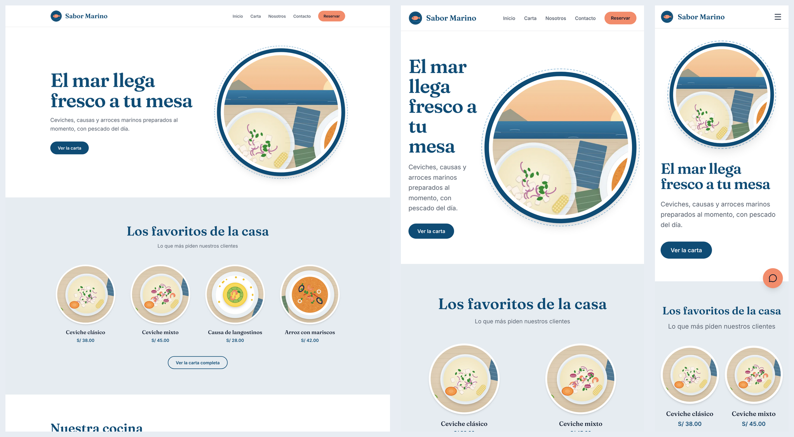
Figura 1. Página de inicio en escritorio, tablet y celular: portada con el "ojo de buey", favoritos y galería.

4. Arquitectura de la web pública

4.1 Grupo de rutas y componentes de servidor
La web pública vive en app/(public)/. Los paréntesis crean un grupo de rutas: comparten la cabecera y el pie sin que "public" aparezca en la URL. Todas sus páginas son componentes de servidor: piden los datos a la API y envían el HTML ya armado, lo que es más rápido y mejor para Google. Solo el menú ☰ del celular es un componente de cliente.
Tabla 4. Rutas de la web pública.
Ruta | Archivo | Qué muestra
/ | app/(public)/page.jsx | La página marcada como inicio en el panel
/carta, /nosotros, /contacto, /<cualquiera> | app/(public)/[slug]/page.jsx | La página con ese slug; si no existe o es borrador → 404
Páginas inexistentes | app/(public)/not-found.jsx | "Esta página no está en la carta"

frontend/src/app/(public)/[slug]/page.jsx (fragmento)
export default async function DynamicPage({ params }) {
const { slug } = await params;
const page = await apiGet(`/public/pages/${encodeURIComponent(slug)}`);
if (!page) notFound();

// Si el primer bloque ya tiene título (se mostrará como <h1>), no hace falta la franja con el nombre de la página
const firstHasTitle = Boolean(page.blocks[0]?.content?.title);

4.2 Un componente por tipo de bloque
El BlockRenderer recibe los bloques de la página (ya "resueltos" por la API pública) y elige el componente según el campo type, el mismo de la tabla page_components. Agregar un tipo de bloque nuevo es crear su componente y registrarlo en el objeto BLOCKS. El primer bloque de cada página usa <h1> y los demás <h2>, para que la jerarquía de títulos sea correcta.
frontend/src/components/site/BlockRenderer.jsx
const BLOCKS = {
hero: HeroBlock,
menu: MenuBlock,
gallery: GalleryBlock,
testimonials: TestimonialsBlock,
schedule: ScheduleBlock,
contact: ContactBlock,
text: TextBlock,
};

export default function BlockRenderer({ blocks }) {
return blocks.map((block, index) => {
const Component = BLOCKS[block.type];
return Component ? <Component key={block.id} content={block.content} data={block.data} isFirst={index === 0} /> : null;
});
}

Tabla 5. Los 7 bloques en la web pública.
Tipo | Presentación en la web
hero | Título grande + foto en el "ojo de buey" + botón
menu | Con "solo destacados": platos en círculos. Carta completa: lista de pizarra con puntos guía, en 2 columnas en escritorio
gallery | Mosaico: la primera foto ocupa el doble en escritorio; cuadrícula pareja en celular
testimonials | Citas en Fraunces con estrellas del color de acento, sin tarjetas
schedule | Días y horas con puntos guía (en celular, uno debajo del otro)
contact | Dirección, teléfono y correo enlazados + botón de WhatsApp + mapa
text | Párrafos con imagen a la izquierda o derecha

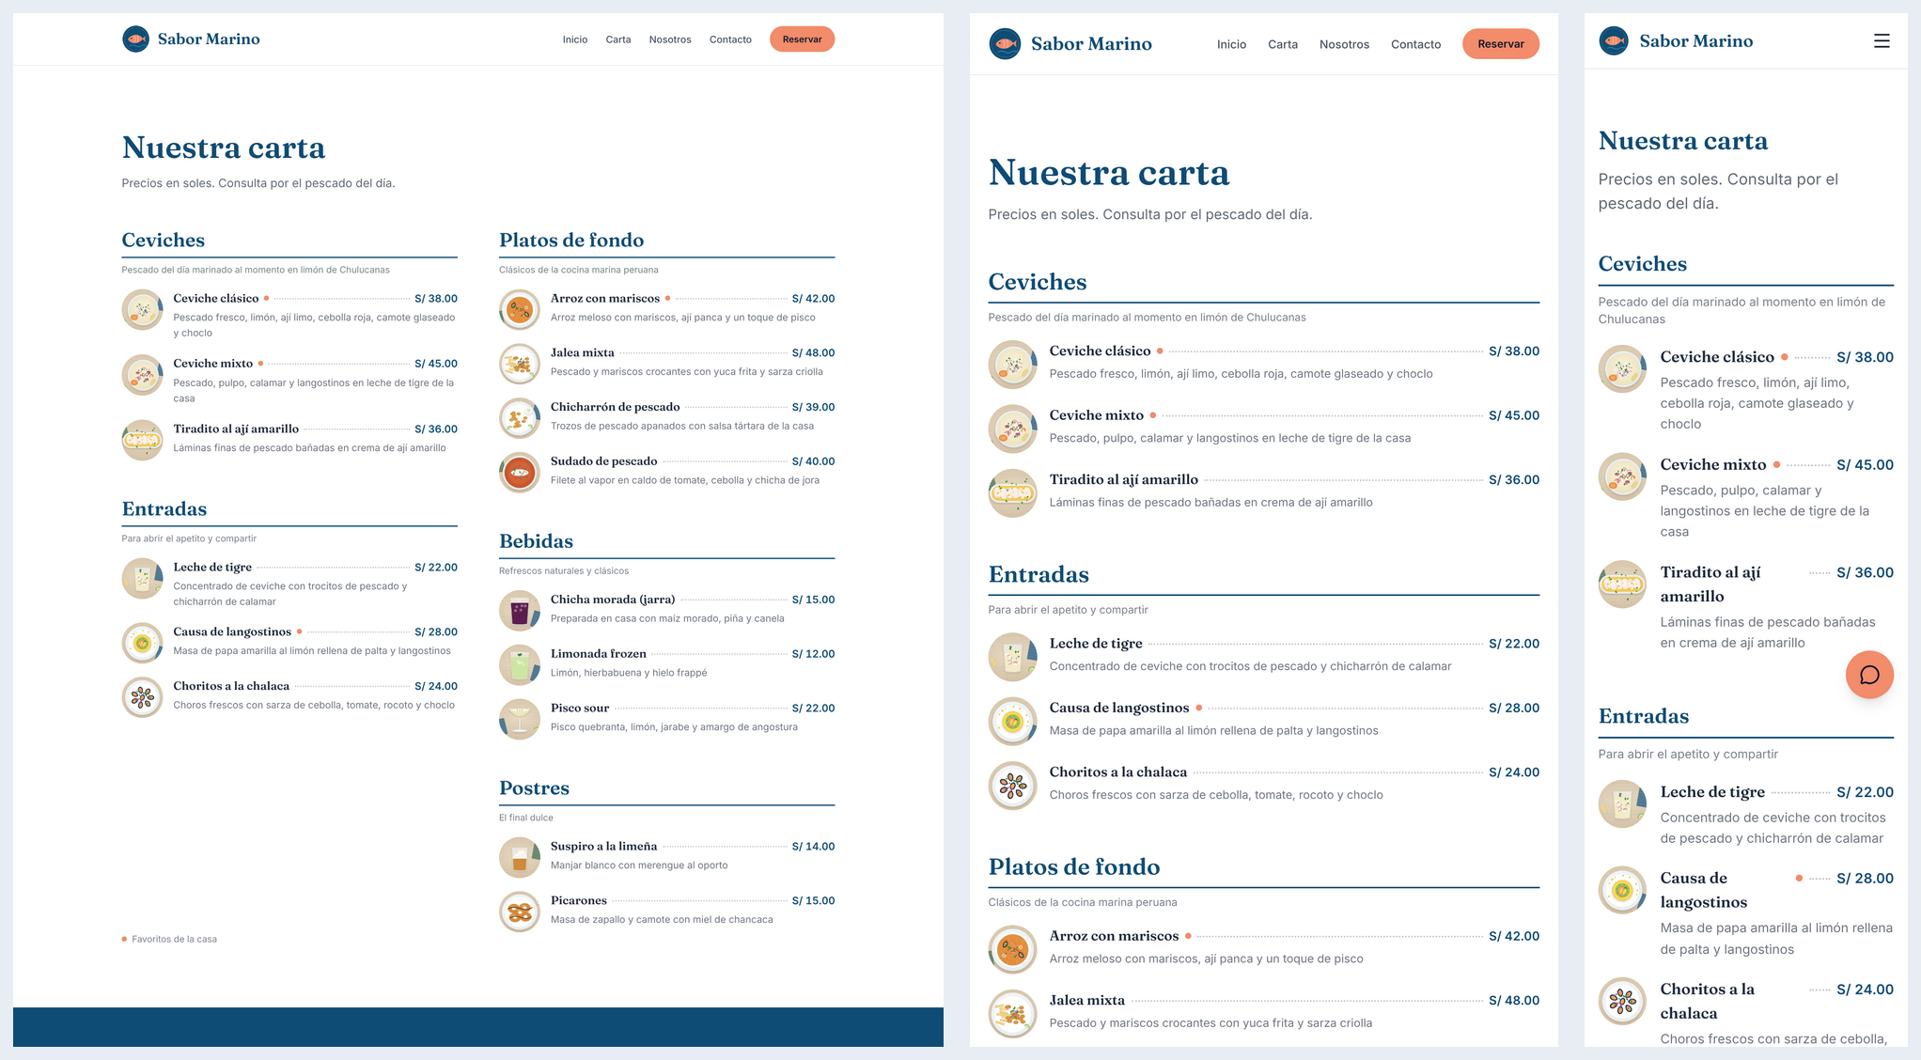
Figura 2. La carta completa en tres tamaños: dos columnas en escritorio, una en celular.
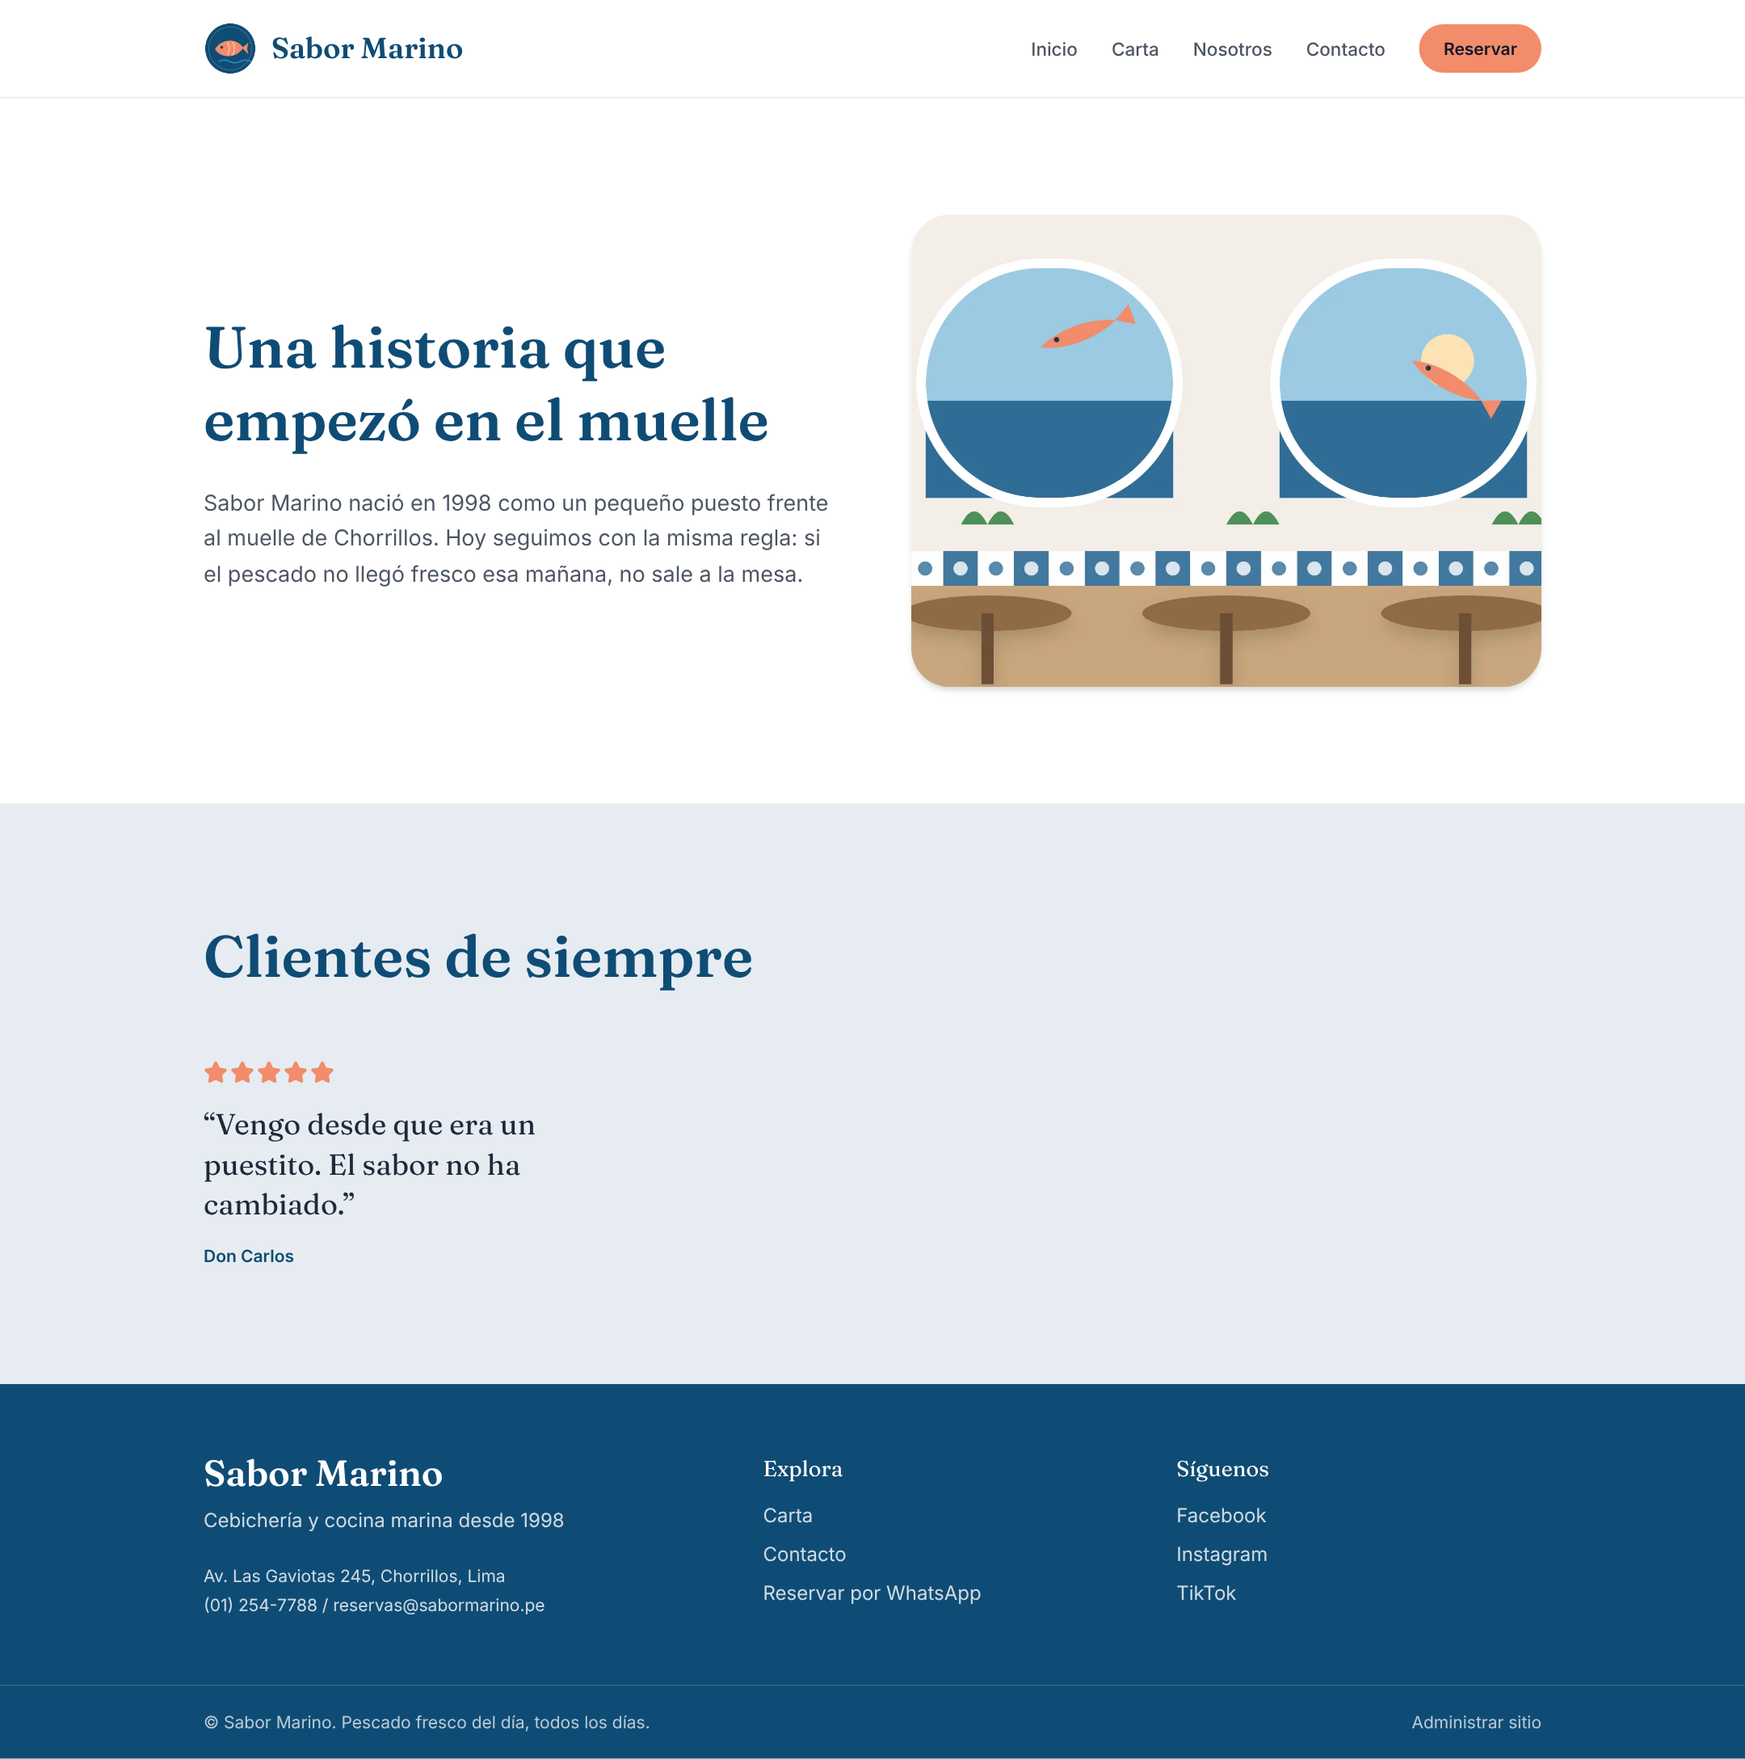
Figura 3. Página "Nosotros": bloque de texto con imagen y testimonios.
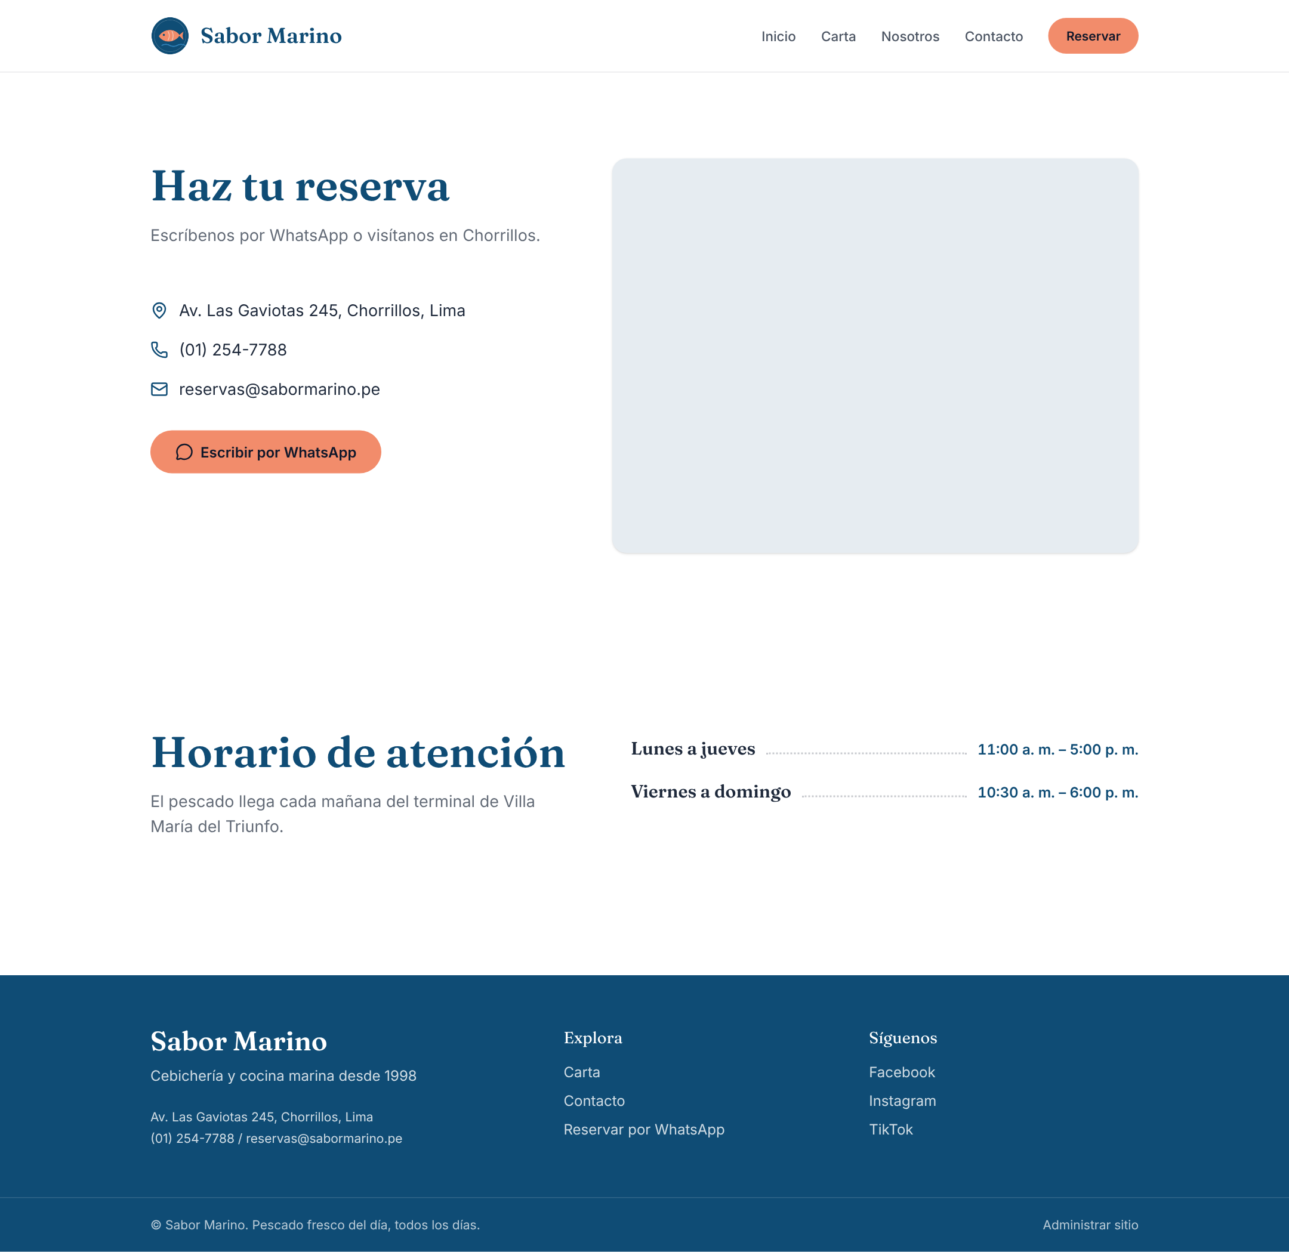
Figura 4. Página "Contacto": datos, WhatsApp, mapa (requiere internet) y horario.
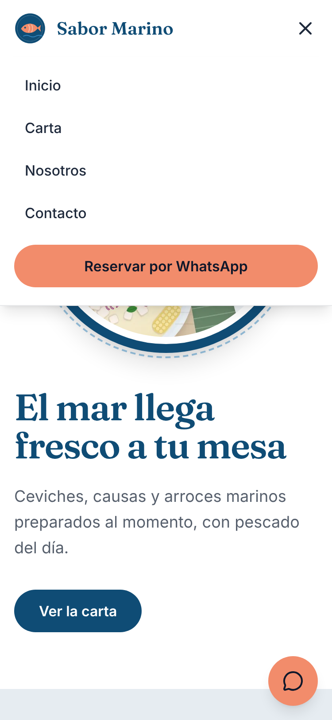
Figura 5. Menú ☰ de la web en celular y botón flotante de WhatsApp.

5. Imágenes

5.1 Imágenes responsive
Cada imagen se entrega con srcset (las 3 versiones generadas por sharp) y sizes (cuánto ocupará en pantalla). Con esos datos, el navegador decide qué archivo descargar. Una prueba E2E comprobó que, en un celular, la portada descarga la versión mediana y no la de 1920 px.
frontend/src/components/site/ResponsiveImage.jsx
export default function ResponsiveImage({ image, sizes = '100vw', className = '', priority = false, alt }) {
if (!image) return null;
const variants = [...image.variants].sort((a, b) => a.width - b.width);
const main = variants.find((v) => v.size === 'md') ?? variants.at(-1);
return (
<img
src={main.url}
srcSet={variants.map((v) => `${v.url} ${v.width}w`).join(', ')}
sizes={sizes}
width={main.width}
height={main.height}
alt={alt ?? image.alt ?? ''}
loading={priority ? 'eager' : 'lazy'}
fetchPriority={priority ? 'high' : undefined}
decoding="async"
className={className}
/>
);
}

5.2 Imágenes de demostración
Se generaron 7 fotos con IA en Canva, pero el entorno de desarrollo no podía descargarlas en alta resolución y los créditos se agotaron antes de completar la carta. Para que el sistema se viera completo apenas se instala, se dibujaron ilustraciones propias con código (SVG). Al instalar, cada ilustración pasa por el mismo proceso que una foto subida desde el panel (sharp → 3 tamaños WebP) y se asigna a su plato, a la portada, a la galería y al logo.
Si se colocan fotos reales en backend/database/seed-images/photos/ con el nombre de cada plato (por ejemplo ceviche-clasico.jpg), el instalador las usa en lugar de las ilustraciones. También se pueden subir desde el panel en plena sustentación, lo que sirve como demostración en vivo de sharp.
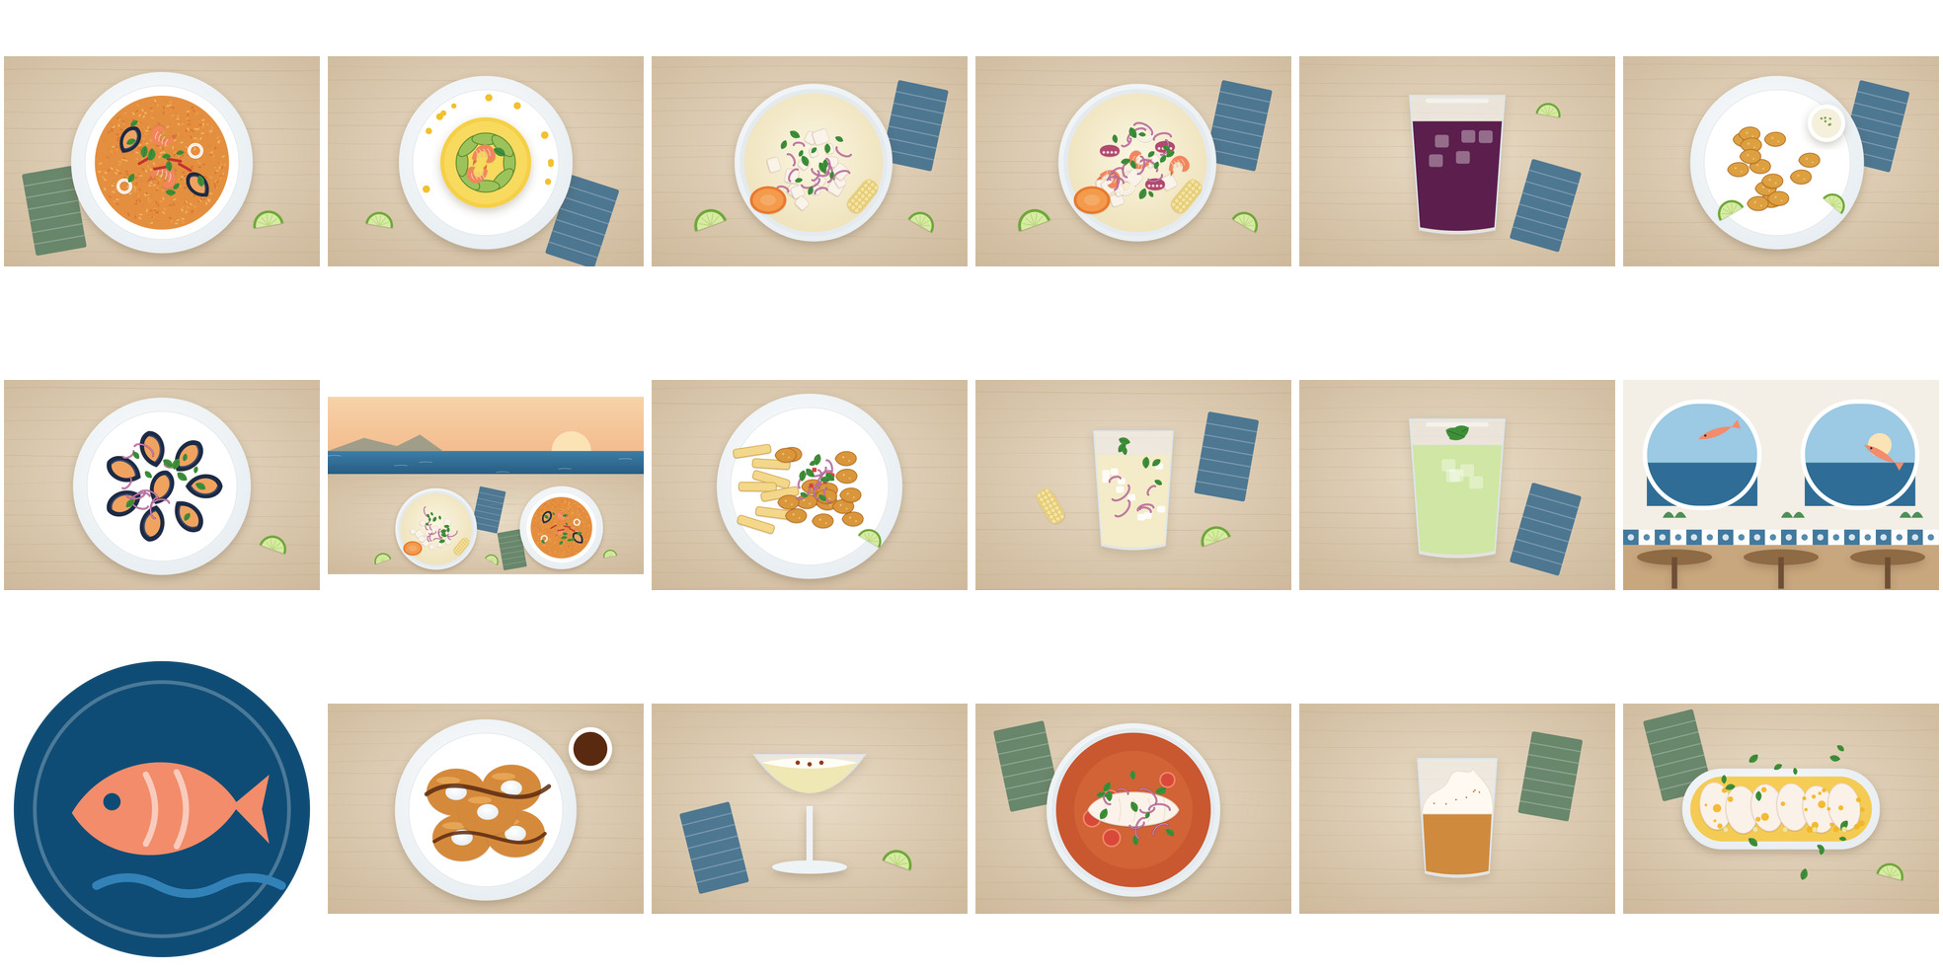
Figura 6. Las 18 ilustraciones originales: platos, bebidas, postres, portada, local y logo.
Por seguridad, la API no acepta archivos SVG (pueden contener scripts). Por eso las ilustraciones se convierten primero a PNG dentro del seed y recién después entran al proceso normal.

6. Colores dinámicos en la web pública
La web pública usa exactamente las mismas clases de Tailwind conectadas a variables CSS que se configuraron en la semana 3 (bg-primary, text-accent, bg-surface, text-ink…). No hay ningún color de marca escrito en los componentes. La figura muestra el resultado de la prueba automática: el ADMIN eligió la paleta "Arena y coral" en el panel y la web cambió por completo: títulos, botones, anillo de la portada, fondos suaves y el botón "Reservar".
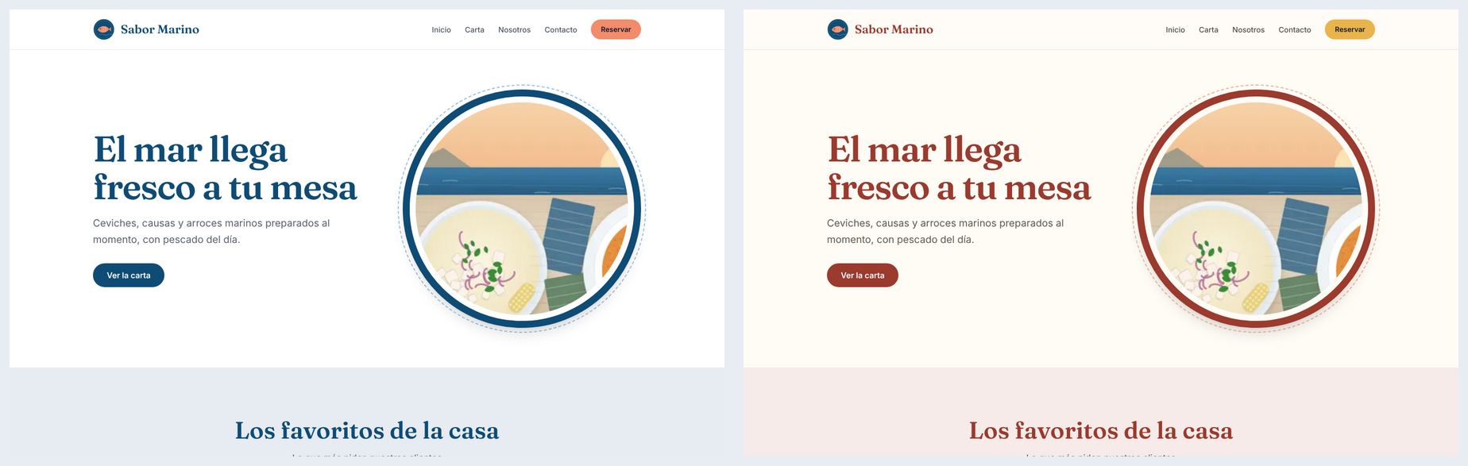
Figura 7. Antes y después de cambiar la paleta en el panel. El logo no cambia porque es una imagen: se reemplaza subiendo otra en Apariencia.

7. Administrabilidad de punta a punta
La rúbrica pide que el cambio de logo, colores y orden del menú altere el frontend inmediatamente sin tocar código. Además de los colores, se automatizaron estas comprobaciones con Playwright, todas desde el panel y verificadas en la web pública:
Tabla 6. Comprobaciones automáticas de administrabilidad.
Acción en el panel | Efecto verificado en la web
Arrastrar "Contacto" encima de "Nosotros" en el menú | La cabecera pasa de Inicio · Carta · Nosotros · Contacto a Inicio · Carta · Contacto · Nosotros
Apagar "Disponible" en Picarones | Picarones desaparece de /carta; al encenderlo, vuelve
Crear la página "Promociones de la semana" con un bloque Portada | Existe /promociones-de-la-semana con ese título como <h1>
Agregar el enlace "Promos" al menú principal | El enlace aparece en la cabecera
Cambiar la paleta de colores | Toda la web cambia de color (sección 6)

Figura 8. Cabecera pública después de reordenar el menú desde el panel.
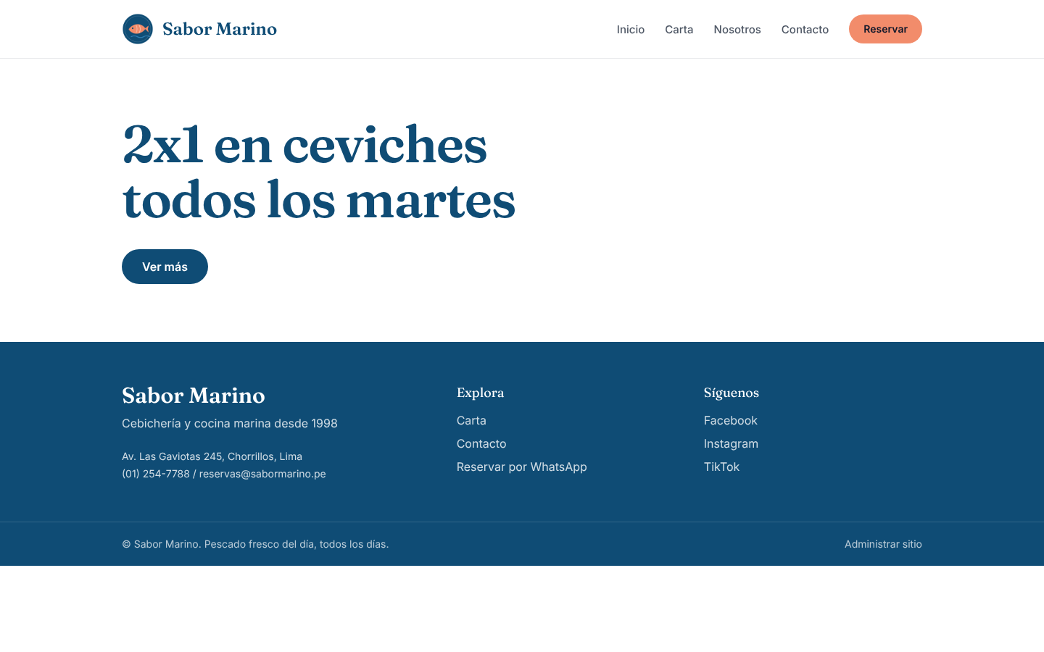
Figura 9. Página nueva creada desde el panel, publicada al instante.

8. Control de calidad final
Tabla 7. Resumen del control de calidad.
Verificación | Herramienta | Resultado
Pruebas automáticas de la API (incluye 5 nuevas por la revisión) | node:test | 63 / 63
Colección completa de Thunder Client / Postman | Newman | 74 peticiones, 0 fallos
Pruebas E2E del panel (regresión de la semana 3) | Playwright | 16 / 16
Pruebas E2E de la web y la administrabilidad | Playwright | 15 / 15
Pantallas sin scroll horizontal (13 pantallas × 3 anchos) | Playwright | 39 / 39
Instalación desde cero en una carpeta con espacios | npm + build | Correcta

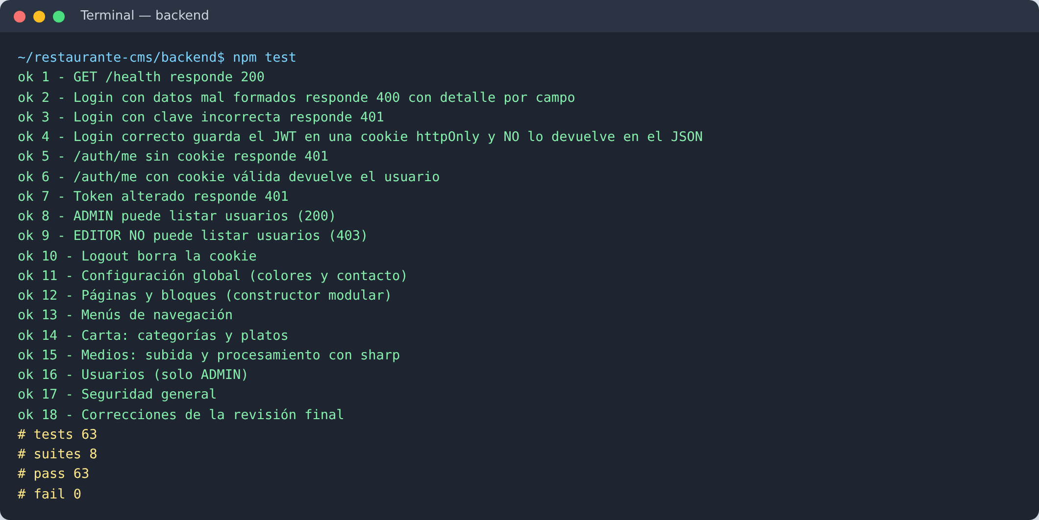
Figura 10. npm test: 63 pruebas aprobadas.
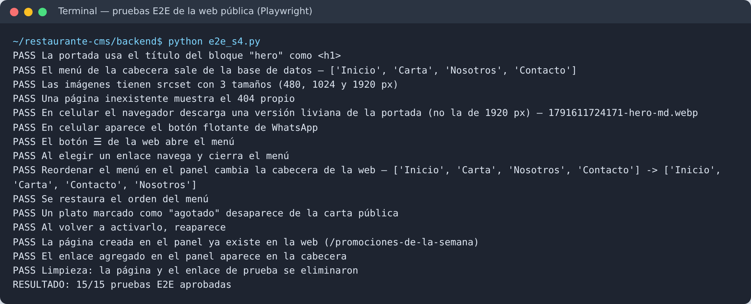
Figura 11. Pruebas E2E de la web pública: 15 de 15.
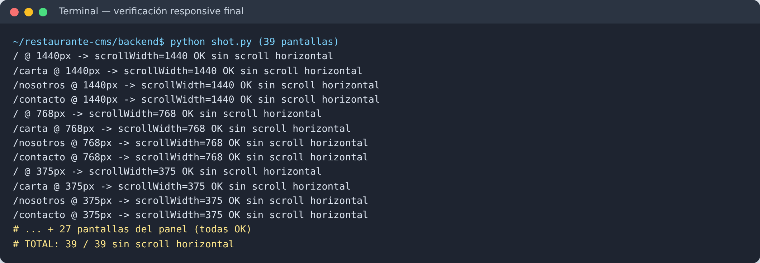
Figura 12. Verificación responsive final: 39 de 39 pantallas sin scroll horizontal.
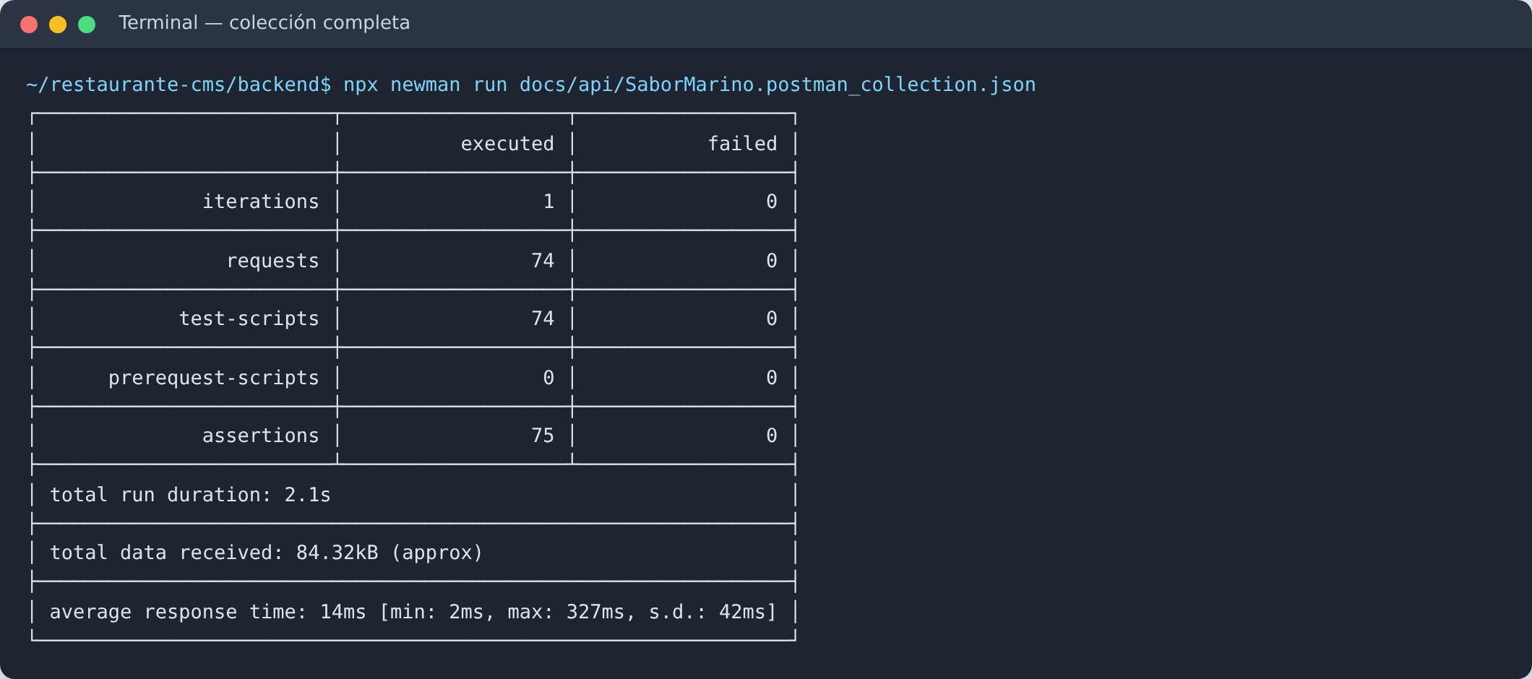
Figura 13. La colección completa vuelve a pasar sin errores después de las correcciones.

9. Revisión independiente
Para no evaluar el trabajo con los mismos ojos que lo construyeron, se pidió a un revisor externo (un agente de IA sin acceso a cómo se desarrolló, con solo el código y la rúbrica) que revisara el proyecto "como un profesor exigente". Su evaluación fue Excelente en Arquitectura, Administrabilidad y Responsive, y Regular-Excelente en Seguridad y Estado. Encontró 12 puntos de mejora; todos se resolvieron:
Tabla 8. Hallazgos de la revisión independiente y su corrección.
Sev. | Hallazgo | Corrección aplicada
Alta | Borrar una página enlazada en el menú fallaba: ON DELETE SET NULL chocaba con el CHECK que exige página o URL | ON DELETE CASCADE: si se borra la página, su enlace también. Nueva prueba automática
Media | Se podía marcar como inicio una página en borrador (y / daba 404) | Se valida el estado final: la página de inicio siempre queda publicada
Media | Usuarios de demostración visibles en el login | Solo se muestran si SHOW_DEMO_USERS=true en .env.local (activado para la revisión, apagable en producción)
Media | El límite de intentos de login era global: todo llega desde el proxy de Next (127.0.0.1) | app.set('trust proxy', 'loopback') para usar la IP real del visitante
Media | Un enlace con sub-enlaces podía volverse submenú (2 niveles) y sus hijos desaparecían | La API lo rechaza con un mensaje claro
Media | Las URLs aceptaban javascript: o data: | Solo se permiten http y https
Baja | Enlaces internos como /promo se abrían en otra pestaña | Solo es externo lo que empieza con http(s)://
Baja | La cookie duraba 8 h fijas aunque se cambiara JWT_EXPIRES_IN | La duración se calcula desde la variable
Baja | Una imagen pequeña generaba 3 archivos idénticos | Se omiten las versiones que saldrían iguales
Baja | Por el tiempo de respuesta se podía deducir si un correo existe; un correo con espacios daba error | bcrypt se ejecuta siempre (hash señuelo) y se quitan los espacios antes de validar
Baja | .env, la base de datos y node_modules no debían ir en el ZIP | El empaquetado los excluye y el instalador los regenera
Baja | Todo el panel eran componentes de cliente | El dashboard pasó a componente de servidor: pide las estadísticas reenviando la cookie de sesión

frontend/src/lib/server-api.js — petición con la sesión desde el servidor
export async function apiGetAsUser(path) {
const { cookies } = await import('next/headers');
const cookieHeader = (await cookies()).toString();
const res = await fetch(`${API_URL}/api${path}`, { cache: 'no-store', headers: { cookie: cookieHeader } });
if (!res.ok) throw new Error(`La API respondió ${res.status} en ${path}`);
return (await res.json()).data;
}

10. Instalador final
El profesor solo necesita Node.js 22.13 o superior (la versión LTS de nodejs.org). No hace falta instalar ninguna base de datos.
Tabla 9. Archivos del instalador.
Archivo | Qué hace
instalar.bat | 1) Verifica Node.js y su versión. 2) Instala las dependencias de la API. 3) Crea .env con una clave JWT aleatoria. 4) Crea la base de datos y procesa las 18 imágenes demo. 5) Instala y compila el frontend.
iniciar.bat | Abre dos ventanas (API y web) y luego el navegador con el sitio y el panel. Muestra los usuarios de prueba.

El instalador se probó como lo haría el profesor: se descomprimió el ZIP en una carpeta llamada "carpeta con espacios", se ejecutaron los mismos pasos y se verificó que la portada, la carta, las imágenes WebP y el login respondan correctamente, además de las 63 pruebas automáticas.

11. Autoevaluación con la rúbrica
Tabla 10. Autoevaluación con evidencias.
Criterio | Nivel | Evidencia
Arquitectura y DB | Excelente | 12 tablas en 3FN (DER), page_components con JSON validado por tipo y por CHECK, patrón controlador-servicio, secretos solo en .env (excluido del ZIP).
Administrabilidad | Excelente | Colores, logo, menú, carta y páginas cambian la web sin tocar código; comprobado con 5 pruebas E2E (secciones 6 y 7).
Diseño responsive | Excelente | 39/39 pantallas sin scroll horizontal; panel con barra lateral colapsable y tablas con scroll interno; web con menú ☰ e imágenes srcset.
Seguridad y Estado | Excelente | JWT en cookie httpOnly, doble capa de roles (proxy + API), límite de intentos por IP; componentes de servidor para la web y el dashboard, de cliente solo donde hay interacción; actualizaciones optimistas sin recargar la página.

12. Problemas encontrados y soluciones
Tabla 11. Problemas y soluciones.
Problema | Causa | Solución
No se podían usar las fotos generadas con IA | La red del entorno bloquea los servidores de descarga de Canva y se agotaron los créditos | Ilustraciones propias por código + carpeta photos/ para usar fotos reales si se tienen
El seed fallaba con "Formato no permitido (svg)" | La API rechaza SVG por seguridad (correcto) | Convertir la ilustración a PNG con sharp antes de procesarla
En las capturas de página completa faltaban fotos | Las imágenes usan loading="lazy" y no se cargan hasta acercarse a la pantalla | El script de capturas baja por la página antes de fotografiarla
La página Carta mostraba dos títulos seguidos ("Carta" y "Nuestra carta") | Se ponía una franja con el título de la página aunque el primer bloque ya tuviera uno | Si el primer bloque tiene título, ese se usa como <h1> y no se muestra la franja
En celular, la galería dejaba un hueco al final | La primera foto ocupaba 2×2 también en la cuadrícula de 2 columnas | El tamaño doble solo se aplica desde md:
El primer ZIP de prueba pesaba 670 MB | Las exclusiones del comando zip se pasaron en una variable sin comillas y la terminal las expandió | Escribir cada exclusión entre comillas y verificar que el ZIP no tenga node_modules, .env ni .db

13. Lo que aprendí
Esta última semana me enseñó que terminar un proyecto no es lo mismo que hacerlo funcionar. La web ya funcionaba cuando la vi por primera vez, pero el control de calidad encontró detalles que yo no habría visto: un hueco en la galería del celular, un título repetido, imágenes que no aparecían en las capturas. Ninguno era grave, pero juntos hacían la diferencia entre algo que "funciona" y algo que se puede presentar.
La revisión independiente fue lo más valioso. Encontró un error real que me habría dejado mal en la sustentación: si el profesor intentaba borrar una página del menú, el sistema respondía con un error. Lo había probado todo en la API, pero no esa combinación. Aprendí que dos reglas correctas por separado (ON DELETE SET NULL y el CHECK) pueden chocar entre sí, y que conviene que otra persona revise el trabajo.
En diseño entendí que una web se diferencia por las decisiones que se toman a propósito. Tomar la pizarra de cebichería y el ojo de buey como ideas centrales le dio al sitio una identidad propia, y hacer que todo dependa de las variables de color permitió que, aun con otra paleta, siga viéndose bien.
Mirando todo el proyecto, lo que más me llevo es el recorrido completo de un dato: desde la tabla en SQLite, pasando por la validación de Zod, el servicio, la API, el proxy de Next.js, el componente de servidor, hasta la variable CSS que pinta un botón. Ahora puedo explicar cada paso, y eso es lo que quiero mostrar en la sustentación.

14. Conclusiones y trabajo futuro
- Se cumplieron todos los requisitos técnicos de la guía y los cuatro entregables (repositorio con README y .env.example, DER, colección de Postman/Thunder Client e instalador). Se reemplazó el despliegue opcional por un instalador local, que era lo que pidió el profesor.
- El CMS es realmente administrable: el dueño puede cambiar la identidad, la estructura y el contenido del sitio sin conocimientos técnicos.
- La calidad está respaldada por evidencias automáticas: 63 pruebas de API, 74 peticiones, 31 pruebas E2E y 39 verificaciones responsive.
Trabajo futuro: desplegar el frontend en Vercel y la API en Render/Railway; migrar a PostgreSQL con JSONB si el negocio crece; agregar reservas en línea con calendario y un modo oscuro opcional para la web.

15. Referencias
- Vercel. (2026). *Next.js — Route Groups, Dynamic Routes, Metadata, not-found*. https://nextjs.org/docs/app
- MDN Web Docs. (2026). *Responsive images*. https://developer.mozilla.org/es/docs/Web/HTML/Responsive_images
- Lovell Fuller. (2026). *sharp — Input formats (SVG)*. https://sharp.pixelplumbing.com/api-constructor
- OWASP. (2026). *Cross Site Scripting Prevention Cheat Sheet* (validación de URLs). https://cheatsheetseries.owasp.org/cheatsheets/Cross_Site_Scripting_Prevention_Cheat_Sheet.html
- express-rate-limit. (2026). *Troubleshooting proxy issues*. https://express-rate-limit.mintlify.app/guides/troubleshooting-proxy-issues
- SQLite. (2026). *Foreign Key Support — ON DELETE actions*. https://www.sqlite.org/foreignkeys.html
- Bringhurst, R. (2012). *The Elements of Typographic Style* (4.ª ed.). Hartley & Marks.

